Отчёт о работе по курсу внеурочной деятельности «Школьный театр»
за 2022-2023 учебного года
МБОУ «Акбашская НОШ»
Руководитель курса: Хазиева Г.Ф.
График работы: пятница 13.00– 13.30
Количество детей: 13 детей.
Основная цель курса: формирование коммуникативных умений, поддержка одарённых детей, воспитание и развитие понимающего, умного, воспитанного театрального зрителя, обладающего художественным вкусом, необходимыми знаниями, собственным мнением.
Метапредметные:
1) формировать коммуникативные умения, такие как: включаться и поддерживать диалог, коллективное обсуждение; учитывать мнения партнёров, отличные от собственных; обращаться за помощью; формулировать свои затруднения; предлагать помощь и сотрудничество; научить слушать собеседника; научить договариваться о распределении функций и ролей в совместной деятельности, приходить к общему решению; помочь формулировать собственное мнение и позицию; осуществлять взаимный контроль; адекватно оценивать собственное поведение и поведение окружающих;
2) развивать умение проявлять инициативу и активность, планировать свою работу, сопоставлять свои достижения с заданными критериями.
Личностные:
1)формировать потребность сотрудничества со сверстниками, доброжелательное отношение к сверстникам, бесконфликтное поведение, стремление прислушиваться к мнению одноклассников;
2)целостность взгляда на мир средствами литературных произведений;
3) формировать этические чувства, эстетические потребности, ценности и чувства на основе опыта слушания и заучивания произведений художественной литературы;
- осознание значимости занятий театральным искусством для личного развития.
Для решения поставленных задач в течение года было проведено ряд занятий:
- игры на развитие внимания и воображения: «Построй фигуру», «Зеркало», «Удивительный квадрат», «Повтори», «Чудо-юдо», «Линейка-чудодейка», «Какого цвета снег?», «Снеговик» и др.
- изучение иллюстраций, чтение народных сказок, отгадывание загадок по сказкам, анализ и изображение героев. На занятиях по технике речи дети учились пользоваться различными интонациями, произнося фразы грустно, радостно, сердито, удивлённо, строили диалоги, самостоятельно выбрав себе партнёра.
- рисование, раскрашивание, лепка героев сказок, были использованы различные этюды на развитие эмоциональной сферы, которые вырабатывают у детей способность понимать эмоциональное состояние другого человека, умение адекватно выразить своё. Этюды помогали ребятам осознать себя, посмотреть на себя со стороны, способствовали формированию самоконтроля, повышали уверенность в себе. Дети учились строить диалоги между героями, развивали связную речь, расширяли образный строй речи, учились распределять роли. Были созданы максимально благоприятные условия для развития коммуникативной активности.
Велась работа над развитием творчества, детям предлагались театрализованные игры, сценки, где они могли показать свои артистические возможности.
Ребята приняли участие в муниципальном, зональном, республиканском этапе республиканского конкурса детских и юношеских театров «Сайяр» с театрализованной постановкой «Коерыклар» А.Алиша. В муниципальном этапе заняли 1 место.
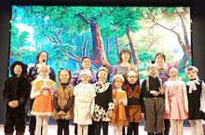
Также данный спектакль был показан для воспитанников МБДОУ Акбашский детский сад «Карлыгач» и на общешкольном родительском собрании.
На концерте, посвященном Дню Матери, ребята показали творческие номера (сценка «Опять двойка», песня «Әнием»), интересные презентации о своей семье, рассказывали стихи.
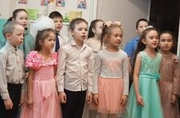
Итогом работы за I полугодие был показ творческих номеров на новогоднем мероприятии: флешмобы «Лепим ком большой», «Приходи ко мне, Дедушка Мороз!», «Чыршы-чыршы», участие ребят в постановке «Новогодний переполох» в роли Шурале, почтальона Печкина, белочки и зайца.
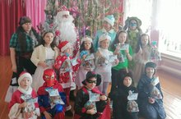
В январе 2023 года с учащимися готовили выступление - сценку «По щучьему велению» на муниципальный конкурс агитбригад ЮИД «Дороги безопасности». Принять участие не смогли по причине большого количества заболевших участников.
В марте 2023 года участники школьного театра приняли участие в муниципальном конкурсе «Хоровод дружбы» с постановкой «Каз омэсе» и «Сабантуй». Синагатуллин Р. занял 1 место, Нурсаетова З. – 2 место.
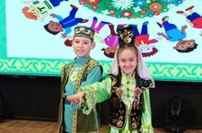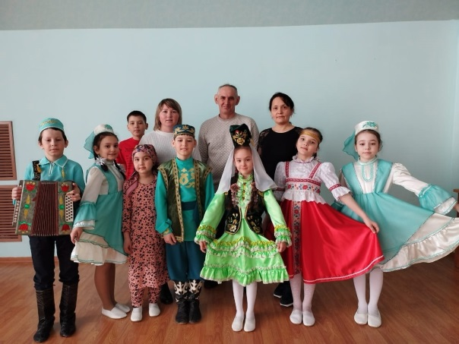
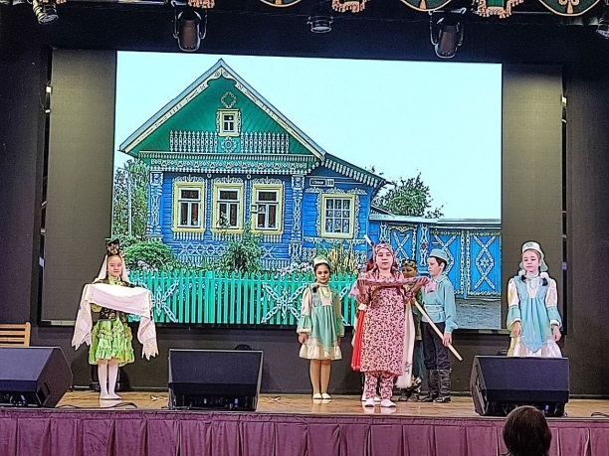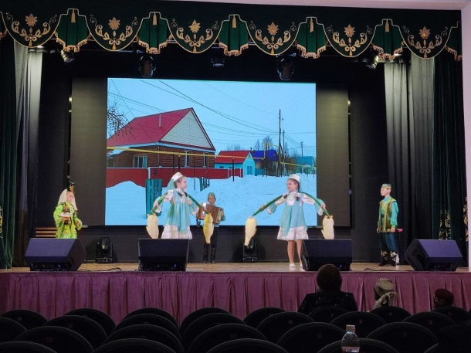
Ученица 2 класса Миннебаева Ляйсян приняла участие в муниципальном этапе республиканского конкурса «Без бергэ» с татарской народной сказкой «Төлке белән каз».
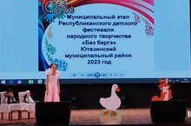
27 марта учащиеся школы приняли участие в муниципальном конкурсе театральных коллективов «Вес мир театр» с постановкой «Коерыклар» А.Алиша, заняли 1 место.
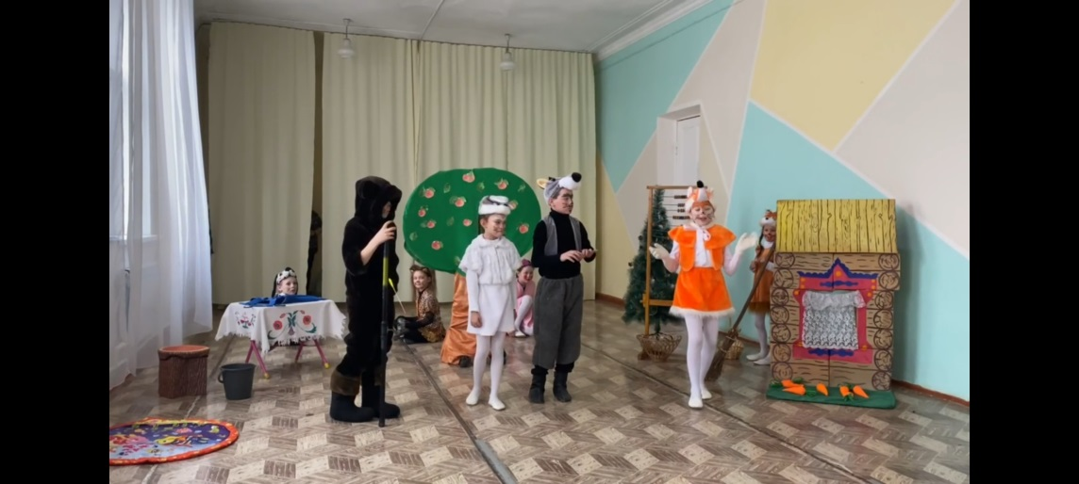
27 апреля участники школьного театра «Очкын» с руководителями Багаувой Л.М., Инсаповой Р.Р. приняли участие в районном празднике, посвященном Дню рождения великого татарского поэта Г.Тукая.
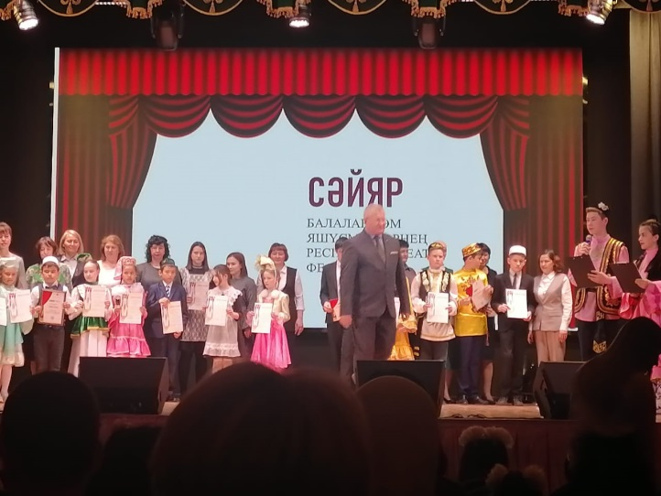
29 апреля, сцелью воспитания патриотизма, ребята приняли участие в районном конкурсе театральных постановок «Я не забуду той войны» с постановкой «Ил язмышы ирләр кулында». Были нагрждены дипломом участника.
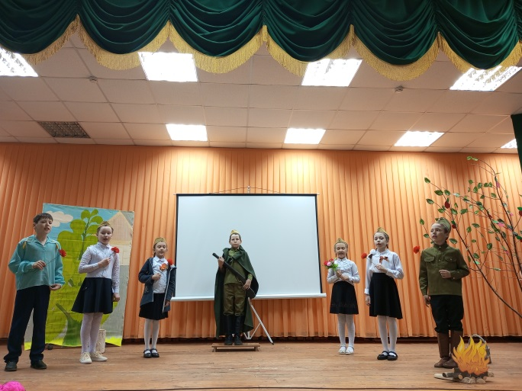
8 мая члены школьного театра Нурсаетова З., Сабирова Э. приняли участие с концертными номерами в мероприятии СДК с. Акбаш, посвященном празднованию Дня Победы.
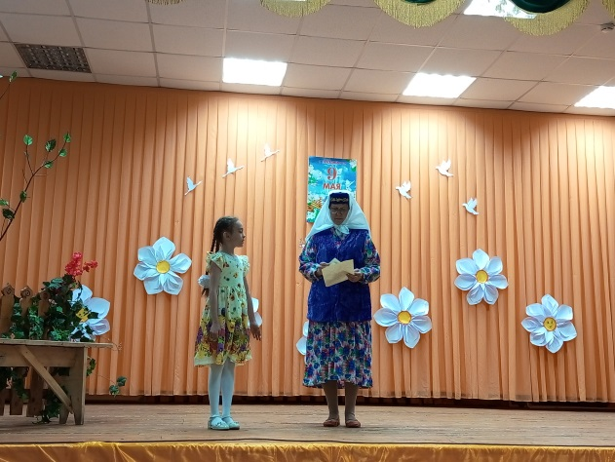
Таким образом, по результатам данной работы можно увидеть, что вовлечение детей в театрализованную деятельность способствовало развитию у них творческих способностей. Дети, которые посещали внеурочную деятельность, стали более раскрепощёнными, научились импровизировать, стали более открытыми, легкими в общении, обрели уверенность в себе, стали более музыкальными. Приобретенные качества обязательно помогут им в будущем найти свое место в обществе, чувствовать себя уверенно и комфортно в любой ситуации.

